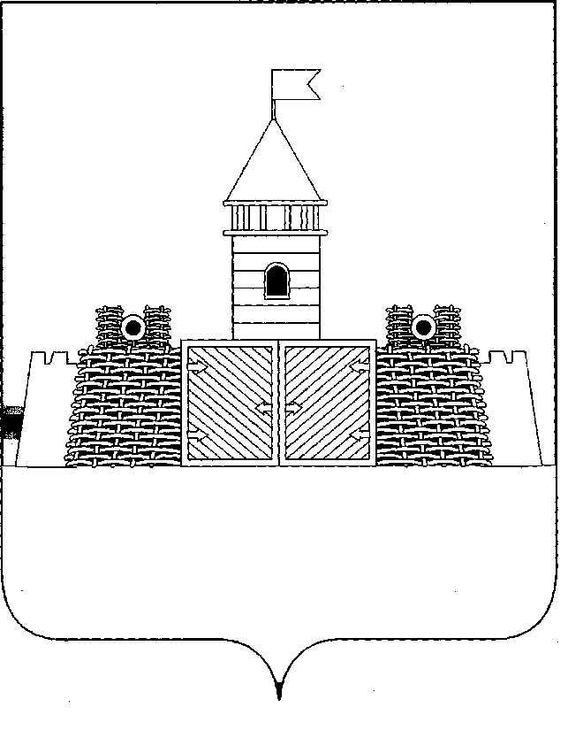
УПРАВЛЕНИЕ ОБРАЗОВАНИЯ АДМИНИСТРАЦИИ
МУНИЦИПАЛЬНОГО ОБРАЗОВАНИЯ АБИНСКИЙ РАЙОН

ПРИКАЗ

Абинск
от ____________2013 года № ___

Об организации и проведении районного методического объединения педагогов-организаторов основ безопасности жизнедеятельности общеобразовательных учреждений Абинского района

На основании плана основных мероприятий по военно-патриотическому воспитанию и подготовке юношей к военной службе на 2012-2013 учебный год от 6 ноября 2012 года и плана работы управления образования администрации муниципального образования Абинский район на март 2013 года управление образования администрации муниципального образования Абинский район п р и к а з ы в а е т:
1. Провести с педагогами-организаторами курса основ безопасности жизнедеятельности (далее - ОБЖ) на базе муниципального бюджетного образовательного учреждения центра внешкольной работы «Патриот» муниципального образования Абинский район (далее- МБОУ ДОД ЦВР «Патриот») 3-х дневные методические занятия по вопросам организации и проведения учебных сборов с учащимися в 2013 году (далее- Занятия) 28-29-30 марта 2013 года.
2. Возложить ответственность за общее руководство подготовкой и проведением Занятий на директора МБОУ ДОД ЦВР «Патриот» А.Г.Овсянникова.
3. Директорам муниципальных бюджетных общеобразовательных учреждений муниципального образования Абинский район обеспечить участие педагогов- организаторов курса ОБЖ на занятиях 28-29-30 марта 2013 года.
4. Контроль за исполнением настоящего приказа оставляю за собой.

Начальник управления Г.В.Гаврилов

